Муниципальное бюджетное дошкольное образовательное учреждение
детский сад «Солнышко»

Проект
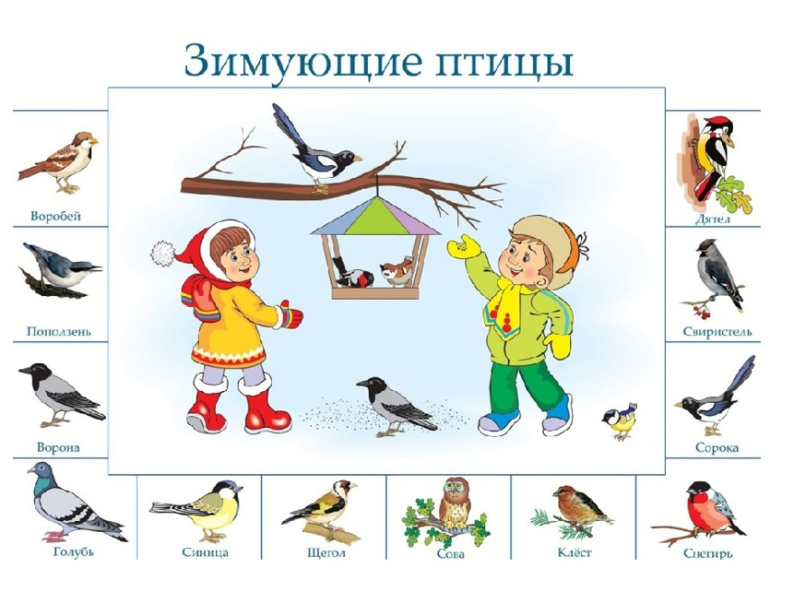

Младшая разновозрастная группа

Выполнила: Воспитатель
1 категории Илларионова Н.А.

с. Селитьба – 2017г.

Актуальность в современных условиях проблема экологического воспитания дошкольников приобретает особую остроту и актуальность. Именно в период дошкольного детства происходит становление человеческой личности, формирование начал экологической культуры. Поэтому очень важно разбудить в детях интерес к живой природе, воспитывать любовь к ней, научить беречь окружающий мир.
Тема проекта в младшей разновозрастной группе «Зимующие птицы» выбрана мной не случайно. Ведь именно птицы окружают нас круглый год, принося людям пользу и радость. И мы, педагоги, совместно с родителями, должны научить воспитанников беречь живую природу, пополняя свои знания о зимующих птицах, их повадках и образе жизни, создать условия для общения ребенка с миром природы.
Тип проекта:
-познавательно-исследовательский;
-групповой
Участники проекта:
-воспитатель
-дети
-родители
Срок реализации проекта: краткосрочный (7-17.11.17г.)
Цель:
Формирование экологических представлений и знаний у детей дошкольного возраста о зимующих птицах и ответственного, бережного отношения к ним.
Задачи:
Образовательные:
Сформировать у детей начальные представления о зимующих птицах родного края: особенностях их внешнего вида, образа жизни, питания;
расширять кругозор детей и словарный запас.
Развивающие:
Развивать интерес к объектам живой природы, продолжать работу над развитием творческих способностей детей.
Воспитательные:
Воспитывать у детей бережное отношение к живой природе, потребность в заботе о птицах;
воспитывать экологическую культуру.
Ожидаемые результаты реализации проекта:
- Создание необходимых условий в ДОУ по формированию у дошкольников целостного представления о жизни зимующих птиц.
- Заинтересованность детей совместно с родителями в заботе о птицах, желание помогать им в зимний период (изготовление кормушек, подкормка птиц зимой).
- Развитие у детей любознательности, творческих способностей, познавательной активности, коммуникативных навыков.
- Совместная деятельность будет способствовать укреплению детско-родительских отношений.
- Активное участие родителей в реализации проекта.
Формы и методы реализации проекта:
Наблюдения
Беседы
Чтение художественной литературы
Продуктивная деятельность
Экологические выставки
Экологические, подвижные, дидактические игры.

Этапы реализации проекта:
I этап – подготовительный
Определение темы исходя из интереса и знаний детей.
Сбор и анализ литературы по данной теме.
Планирование предстоящей деятельности, направленной на реализацию проекта. Разработка и накопление методических материалов по проблеме.
Нацелить родителей на оказание помощи детям (наблюдение за птицами на улице, подобрать иллюстрации с изображением птиц).

II этап – основной (практический)
Внедрение в воспитательно-образовательный процесс эффективных методов и приёмов по расширению знаний дошкольников о зимующих птицах, их повадках, особенностях жизни в зимний период. Заготовка корма для птиц. Подкормка и наблюдение за птицами. Взаимодействие с родителями, направленное на реализацию проекта.

Комплексно-тематическое планирование.
Образовательные области | Мероприятия | Задачи
Социально – коммуникативное развитие | Разговор «Птичья столовая» | Поговорить с детьми о важности их работы по подкормке птиц; учить чувствовать себя причастным ко всему живому. Воспитывать бережное отношение к птицам, ответственность; поощрять стремление приносить пользу, помогать птицам зимой.
Социально – коммуникативное развитие | Наблюдение за воробьями во время прогулки. | Уточнить представления детей о повадках воробьёв, отметить, в какое время года они прилетают к кормушке, какой корм предпочитают, как долго находятся на кормушке. Предложить детям проверить правильность народной приметы «Если воробей нахохлился – к морозу, перышки приглажены – к теплу». Обсудить с детьми, почему в морозы воробей сидит, нахохлившись.
Социально – коммуникативное развитие | Дидактическая игра «Кто как кричит?» | Учить различать зимующих птиц по голосам.
Социально – коммуникативное развитие | Беседы: «Что ты знаешь о зимующих птицах?», «Меню птиц», «Зимние гости», «Зачем помогать птицам зимой» | воспитать бережное отношение к живой природе, выявить уровень знания детей о зимующих птицах, расширить представления детей о зимующих птицах.
Художественно – эстетическое развитие | Лепка «Птицы» | Расширять представление детей о зимующих птицах, о роли человека в жизни птиц. Учить передавать свои наблюдения за живой природой в художественно-изобразительной деятельности, учить детей лепить птичку из нескольких частей. Показать способ деления бруска пластилина на части с помощью стеки. Развивать чувство формы и пропорций. Воспитывать любознательность, самостоятельность.
Художественно – эстетическое развитие | Аппликация «Синичка». | показать детям как составлять аппликацию в виде птицы; - закрепить представление об их названии, особенностях строения, форме тела, крыльев, хвосте, отличительных чертах разных видов птиц; - воспитывать любовь и заботливое отношение к птицам; - закрепить умение аккуратного пользования клеем; - развивать мелкую моторику пальцев, умение слушать и слышать пение птиц; - развивать наблюдательность, внимание; - упражнять в правильном звукопроизношении; вырабатывать реакцию на словесный сигнал.
Художественно – эстетическое развитие | Рисование «Птицы» | Продолжать формировать представление детей о зимующих птицах. Закреплять знания о приспособленности птиц к зимним условиям. Передавать в рисунке особенности внешнего облика снегиря и синицы. Воспитывать у детей заботливое отношение к птицам. Развивать композиционные умения и навыки.
Художественно – эстетическое развитие | Лепка «Покормите птиц» | Продолжать знакомить детей с пластилином и его свойствами; умение отщипывать маленькие кусочки теста от большого куска; формировать интерес к работе с пластилином; развивать мелкую моторику.
Художественно – эстетическое развитие | Аппликация «Скворечник». | Учить детей изображать в аппликации предметы, состоящие из нескольких частей определить форму (прямоугольная, круглая, треугольная). Уточнить знание цветов, развивать цветовое восприятие.
Речевое развитие | Рассматривание сюжетных картин и фотографий. | Уточнить представления о зимующих птицах, активизировать словарный запас детей, формировать связную речь.
Речевое развитие | Составление описательного рассказа совместно с воспитателем «Вот, какие птички». | Вызвать интерес у детей к составлению описательных рассказов о зимующих птицах. Различать зимующих птиц по внешнему виду; согласовывать прилагательные с существительными в роде, числе и падеже.
Речевое развитие | Разучивание стихов С. А. Есенина «Поёт зима, аукает», «Где обедал воробей» /из цикла «Детки в клетке» | Формировать умение внимательно слушать литературный текст, развивать память.
Речевое развитие | Чтение Б.Брехт «Зимний разговор через форточку» | Воспитывать заботливое отношение к птицам. Закрепить знания о приспособленности птиц к зимнему периоду. Учить устанавливать причинно-следственные связи между природными явлениями и жизнью птиц.
Речевое развитие | Чтение художественной литературы (фольклор, поэзия, рассказы). В. Звягиной «Воробей», Т. Евдошенко «Берегите птиц», «Зимние гости» Ю.Никонова «Воробьишко», «Умная птичка». | Формирование интереса к потребности в чтении, привлечение к знакомству с различными формами художественной литературы. Продолжать формировать умение поддерживать беседу по содержанию прочитанного, воспитывать у детей любовь к окружающему, желание помочь птицам.
Познавательное развитие | ООД по экологическому воспитанию «Зимующие птицы» | Закрепить понятие «зимующие» птицы; Дать детям представление о видах питания зимующих птиц; Упражнять в установлении сходства и различия между птицами. Активизировать в речи обобщающие слова: «зимующие птицы»; умение говорить «громко – тихо», вырабатывать силу голоса; Расширить словарный запас: корм, кормушка, холодно, голодно, клюет, щебечет, посвистывает, воркует, прыгает и т. д. Развивать воображение, внимание, мышление, целостное восприятие предметов. Продолжать учить детей составлять описательные рассказы о птицах по схеме. Учить детей отгадывать загадки о зимующих  птицах. Воспитывать доброту, заботливое и доброжелательное отношение к птицам. Развивать умение играть вместе со сверстниками.
Познавательное развитие | Наблюдения за птицами на прогулке «Какие воробьи, какие вороны». | Учить различать их по размеру, окраске, характерным признакам, вызвать желание наблюдать за поведением птиц и заботиться о них.
Физическое развитие | Утренняя гимнастика «Мы как птички». Подвижные игры: «Совушка», «Воробушки и автомобиль», «Найди свое гнездо», «Воробьи и кошка», «Перелёт птиц». | Формировать представление о птицах и их повадках. Упражнять в прыжках на двух ногах. Развивать координацию движений, умение ориентироваться на площадке.
Работа с родителями | Памятка для родителей: «Покормите птиц зимой"» | Наглядная пропаганда.
Работа с родителями | Консультация по теме «Зимующие птицы». | Дать рекомендации родителям по проведению занятий по тематике «Зимующие птицы».
Работа с родителями | Выставка «Лучшая кормушка». | Привлечение родителей к участию в проекте, укрепление детско-родительских отношений. Воспитание нравственных чувств.
Работа с родителями | Сбор корма для птиц. | Привлечение родителей к проблеме подкормки птиц в зимний период. Укрепление детско-родительских отношений.

III этап – заключительный
Организация и участие родителей и воспитанников в изготовлении кормушек для птиц;
Выставка рисунков «Зимующие птицы».
Вывод:
На участке ДОУ были развешаны кормушки изготовленные родителями из различных материалов: деревянные кормушки-домики, из коробок, из пластиковых бутылок. В период проведения акции ежедневно кормили птиц, наблюдали за их поведением. В результате проведенной работы, дети узнали: какие птицы остаются зимовать в наших краях, а какие прилетают к нам на зиму, как различить птиц по окраске, какие корма предпочитают птицы (например: голуби и воробьи предпочитают семечки, а синицы – сало). Укрепились детско-родительские отношения. Но главное результат проекта – это усвоение детьми того, что наши пернатые друзья не смогут перезимовать, если мы не будем им помогать. Дети стали более добрыми, отзывчивыми.
Литература:
- А.Яшин «Покормите птиц зимой»
- З.Александрова «Новая столовая»
- М.Горький «Воробьишко»
- Т.А.Шорыгина «Птицы. Какие они?», М., 2003
- Т.Евдошенко «Берегите птиц»

ПРИЛОЖЕНИЕ


